**Påsken 2008 på Bjødnsi......** **.....** 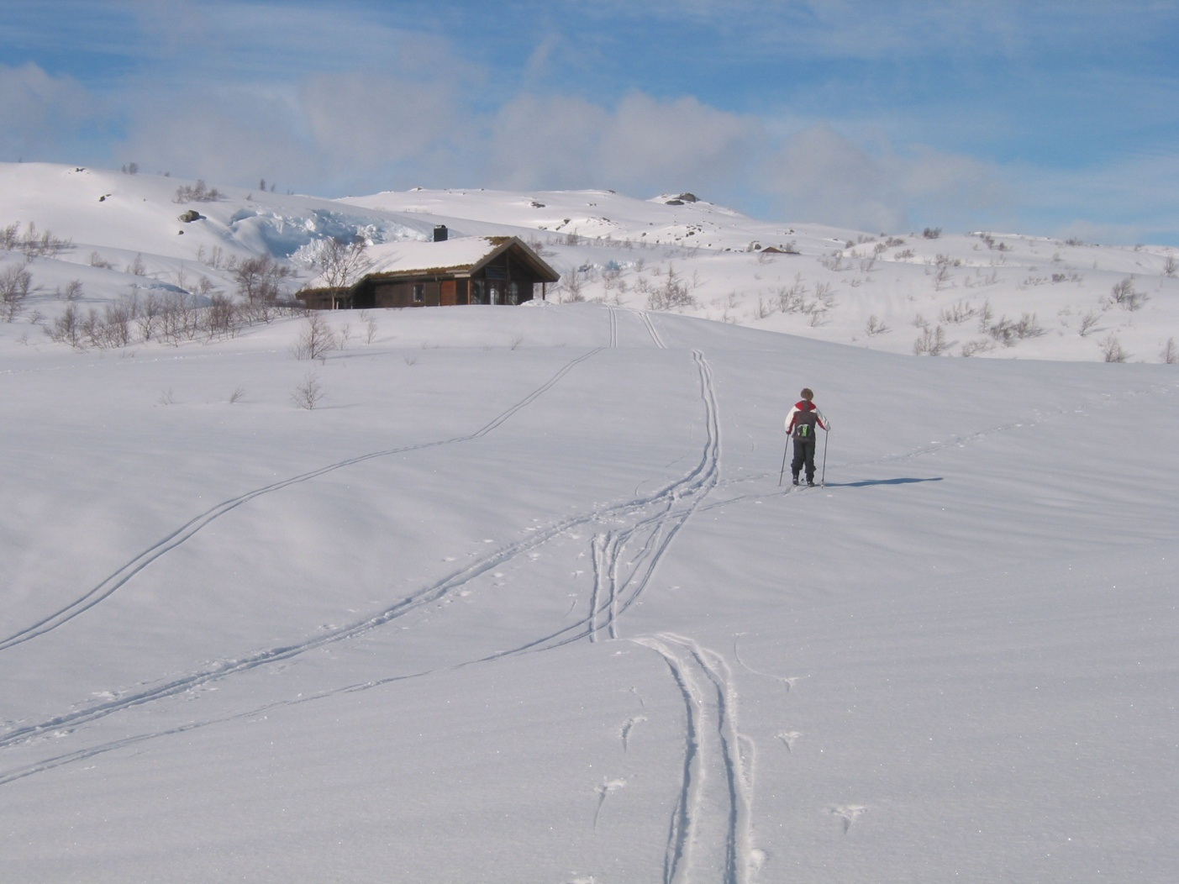

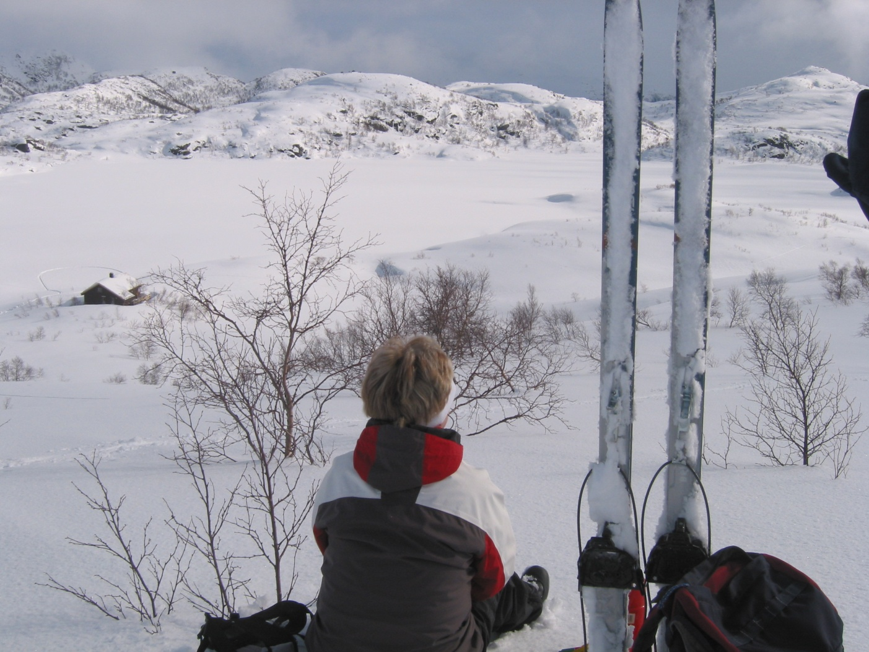Hjem etter endt tur........

Utsikt over Stora Bjødnsivatnet

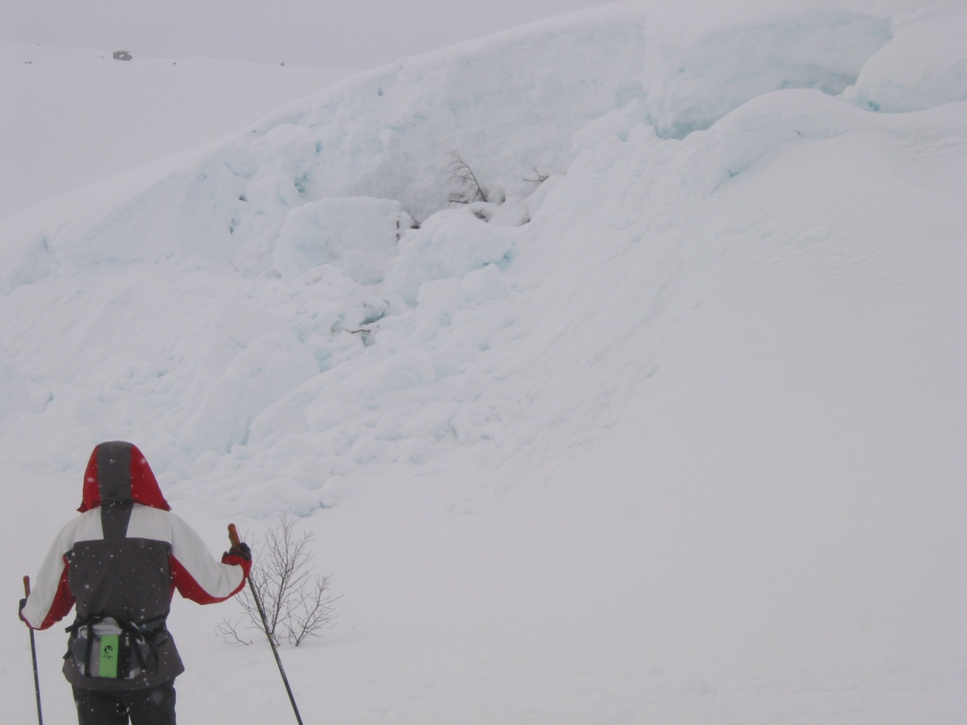

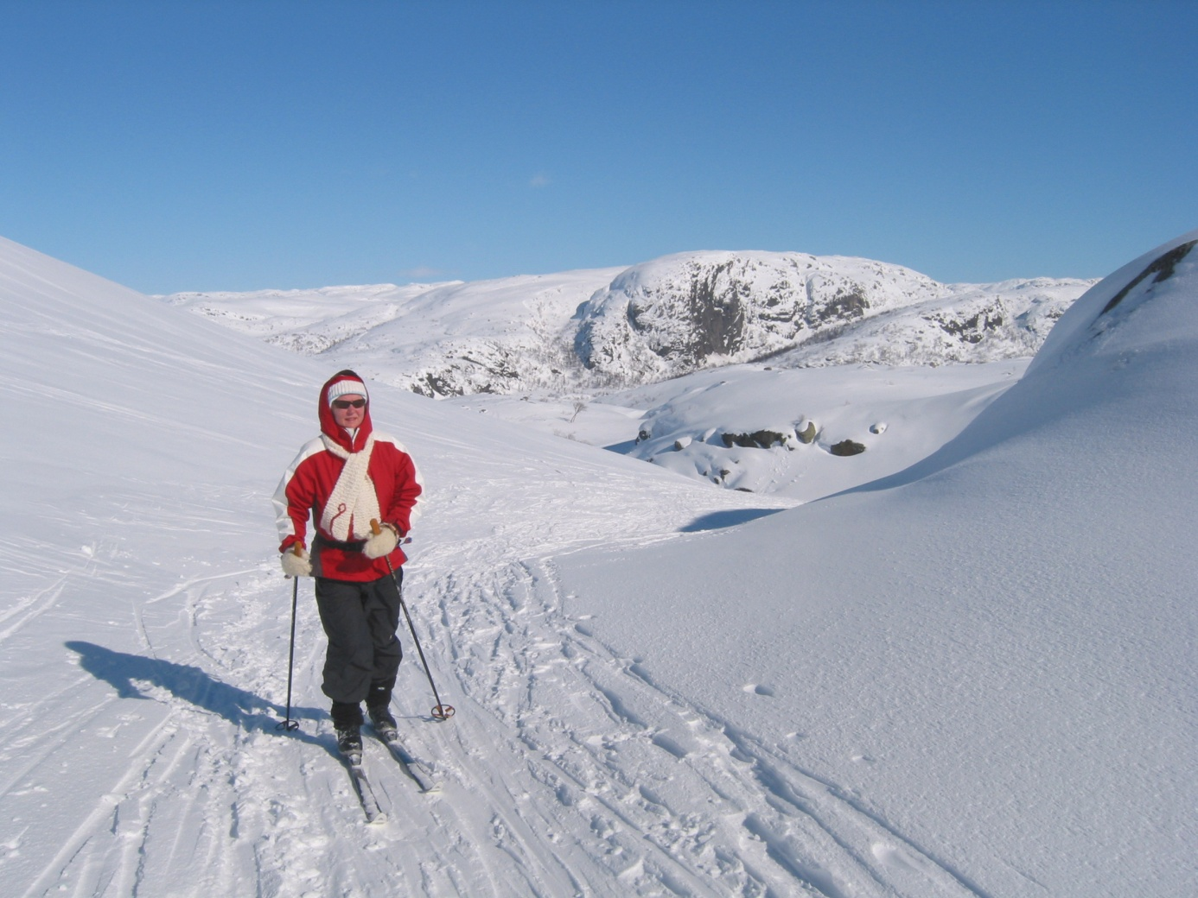Skavler i Bekkedalen......

På vei mot Øyebjødnsi

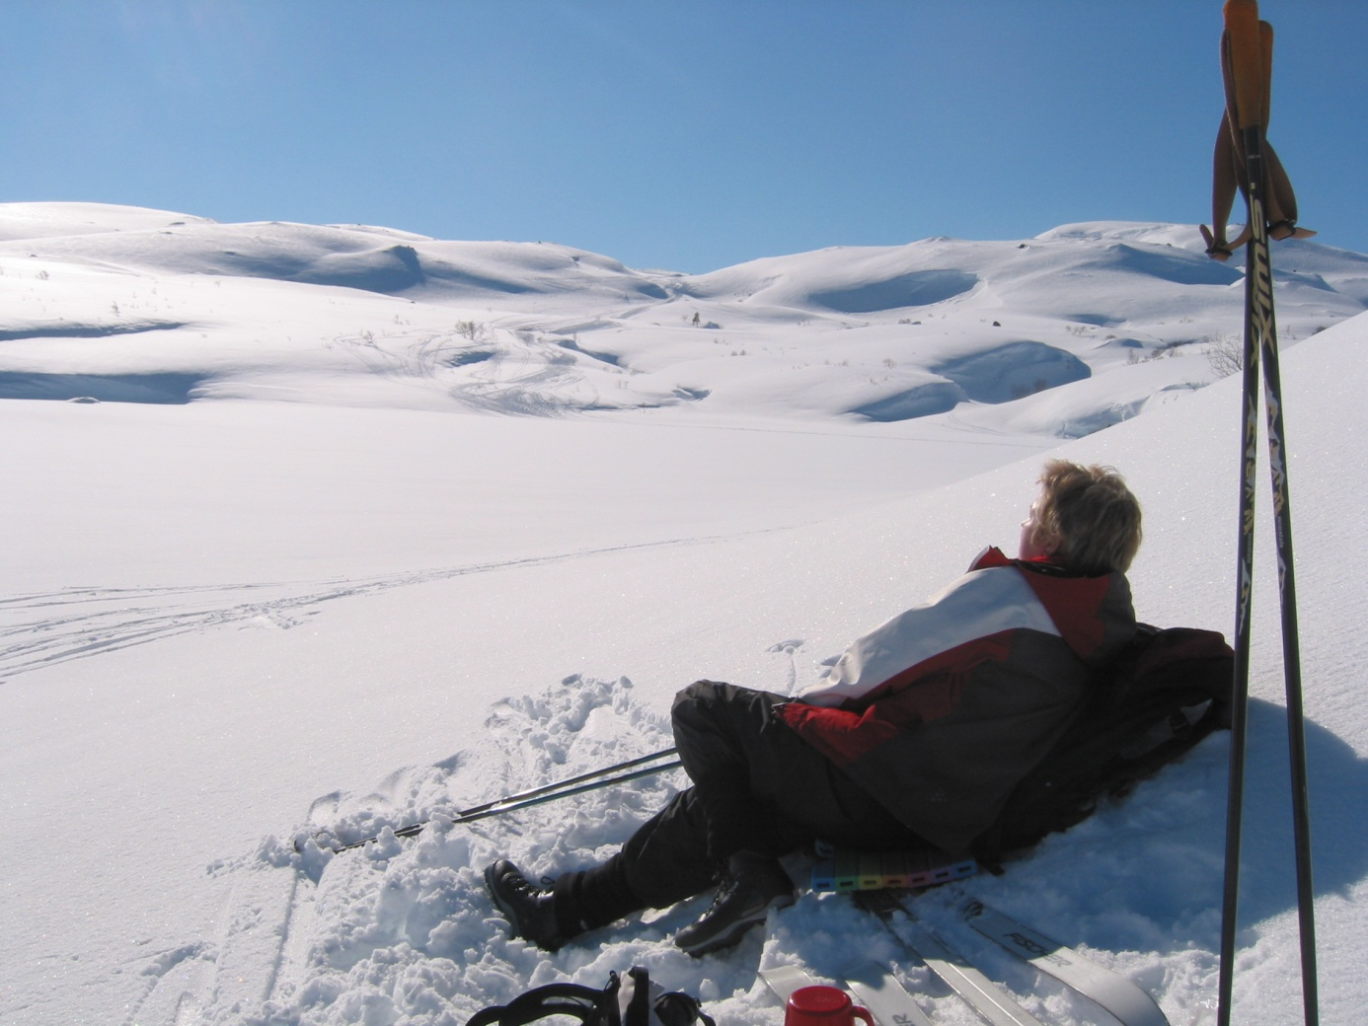

Fortjent rast på holme i Øyebjødnsi

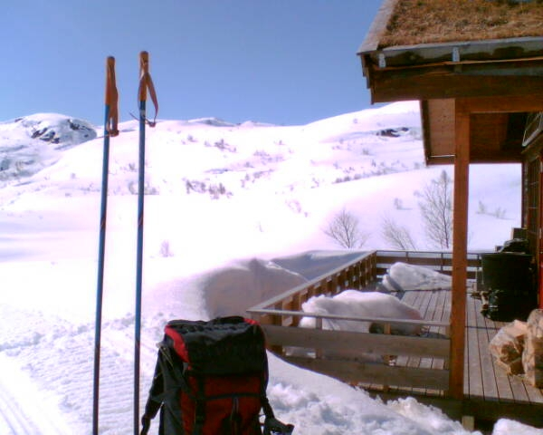 Hjemturen står for døren.......